K6A-R30-2M0-20-3L0

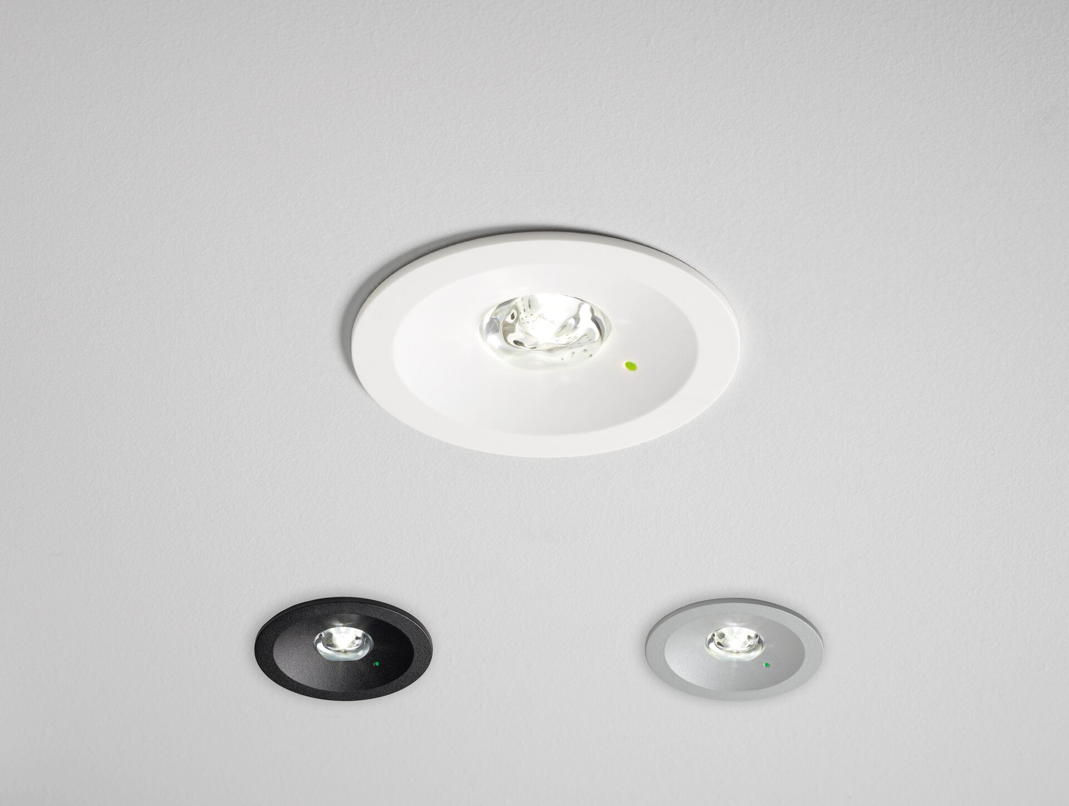
Minimalistisch design rond Noodverlichtingsarmatuur voor anti-paniekverlichting. Inbouw. Autonoom armatuur (bevat batterij). Afmetingen: Ø 80 mm x 50 mm. Vierkante lichtverdeling, geoptimaliseerd om donkere vlekken te vermijden. Lichtopbrengst in noodwerking: 100 lm. Opgenomen vermogen: 0.2 W. Spanning: 220-240V. Autonomie: 180 minuten. De armatuur bevat lampgegevens, batterijdatum en -type zoals vereist volgens EN 60598-2.22. Batterij: 1 x LiFePO4 3,2V 1,5Ah. Wekelijkse automatische functietest, duurtest elke 13 weken, conform EN 50172 en EN 62034. Isolatieklasse: klasse II. Fotobiologische veiligheid EN 62471: RISK GROUP 1 UNLIMITED. Textuur gecoate aluminium afdekking, polycarbonaat behuizing, RAL9003 - wit / Configureerbaar. IP-graad: IP20. IK-graad: IK04. Ambient temperature: 5°C - 35°C. Gloeidraadtest: 850°C. 5 jaar garantie op armatuur, driver, lichtbron en batterij (voor autonome armaturen). Certificeringen: CE. De armatuur is ontwikkeld en geproduceerd volgens standaard EN 60598-2.22 in een bedrijf dat ISO 9001 en ISO 14001 gecertificeerd is.

